EPS
Cycle 2

Compétence attendue : Adapter ses déplacements à différents types d’environnements

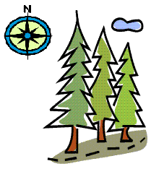

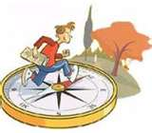

Activité support : Activités d’orientation

Lieu : Parc du Prado à Oullins

Circonscription d’Oullins
ETAPS Oullins

1 Enjeux éducatifs de la compétence et analyse

Enjeux éducatifs de la compétence :

Compétences propres EPS,  dans les programmes 2008 | Adapter ses déplacements à différents types d’environnement
Compétences attendues au palier du socle  En rapport direct avec l’EPS | - Se déplacer en s’adaptant à l’environnement
Enjeux de la compétence | - Mettre en relation ses ressources et les contraintes du milieu pour prévoir et réaliser des itinéraires adaptés et agir en autonomie et en toute sécurité
Caractéristique des situations de référence proposées | Les situations de cette compétence se caractérisent par une entrée, un choix d’itinéraires et une sortie  En activités d’orientation, les situations seront toujours structurées autour d’une “base d’orientation de départ” ou un point d’attaque, par des choix d’itinéraires pour rejoindre un point (une balise).  Ressources de l’élève  Contraintes de l’environnement  Réaliser un itinéraire  Sécurité active

S’adapter signifie devenir plus efficient, dans ses déplacements.
Cela nécessite que l’élève accepte de s’engager et dépasser ses inhibitions
Qu’il accepte de s’éloigner du maître et du lieu connu
Qu’il ajuste son déplacement en fonction de ses ressources et de l’environnement

L’adaptation est un concept proposé par Piaget qui explique la façon dont l’humain, dans un système de contrainte modifie sa conduite pour répondre à ses exigences : l’adaptation, est distincte de l’assimilation : qui est la réutilisation « automatisée » d’une opération

.

Le déplacement est orienté vers un but à atteindre, une balise, la sortie d’une voie

Le déplacement s’entend comme
Une recherche d’itinéraire (prise d’infos, choix, mise en adéquation des ressources avec l’itinéraire)
Dans une forme motrice particulière

Le milieu, en fonction de l’âge des enfants, doit présenter une part plus ou moins grande d’incertitude

On va entendre environnement comme l’ensemble des contraintes, naturelles ou culturelles
Qui se pose à la personne dans l ‘activité :
Variable selon :
- la nature du substrat :
forêt, eau, falaise, etc…
-le mode de déplacement :
marche, course, quadrupédie, nage, glisse, roule
-seul ou en groupe
Adapter ses Déplacements à différents types d’environnements.

Cycle 2
Le représenté : un dessin puis une carte simple
Le lieu de pratique : un lieu connu des enfants
puis le parc du quartier
puis un espace naturel varié (végétation, chemins bien marqués)
La nature des postes : Ils sont sur des mains courantes, à l’intersection avec des lignes d’arrêts ou des points organisateurs du paysage

Compétence attendue :
Les types de déplacements : Marchés ou courus, la classe entière puis par groupes de quatre élèves
 | Apprentissages pratiques | Contenus cognitifs | Attitude motivation
De l’ordre du… | faire | dire | Faire et dire
Principes généraux | Coordonner les actions de marcher courir en prenant de l’information | Ne pas se perdre en Construisant une relation entre le paysage réel et sa représentation | Passer d’une perception subjective du risque (se perdre)  A une perception plus objective (mise en relation ressources /environnement)
Cycle 2 | Se déplacer en marchant ou en courant en organisant son déplacement sur une main courante et en la mettant en relation avec un point caractéristique attendu | Se représenter le lieu de pratique en le mettant en relation avec le plan  Prévoir et nommer les éléments du paysage que l’on va trouver  Comprendre le but du jeu  Mettre en relation le résultat de son action et sa manière de faire  Etre capable de décrire un itinéraire simple | Ne plus avoir peur de se perdre en se référant à la carte, à sa mémoire, en respectant les règles de sécurité  Respecter l’environnement

L’exploitation des situations, quelque soit l’âge des élèves

Repose sur :
-La compréhension des tâches demandées et le respect absolu des règles de vie et de sécurité
-Le soutien aux élèves qui ont du mal à s’éloigner
-La pondération pour les élèves qui s’engagent trop rapidement dans les situations.

Contenus d’enseignement :

Du point de vue de la sécurité :
Avoir compris la notion de ligne d’arrêt.
Respecter les lignes d’arrêt
Connaître et respecter les signaux de départ et de retour,
Connaître et respecter les en règles en cas d’accident.

Du point de vue des émotions :
Repérer ce qui est facile difficile, impossible : mettre en relation ses ressources et les contraintes de l’environnement

Du point de vue de la construction de l’espace :
Repérer dans l’espace de jeu le lieu de départ et les points remarquables ou points caractéristiques.
Repérer les éléments organisateurs du paysage
Comprendre les notions de main courante, de ligne d’arrêt, de point d’attaque.

Du point de vue de la prise d’information
Lecture de la carte, lecture du terrain,
Mise en relation carte terrain
Sélection des informations,
Organisation et anticipation du déplacement
Mémorisation des informations
,

Autres compétences du deuxième palier du socle commun de connaissances et de compétences travaillées
(Dans un rapport de complémentarité)
Pilier 1 :  Maîtrise de la langue française | Pilier 3 :  Les principaux éléments de mathématiques et la culture scientifique et technologique | Pilier 5 :  La culture humaniste | Pilier 6 :  Les compétences sociales et civiques | Pilier 7 :  L’autonomie et l’initiative
- s’exprimer à l’oral comme à l’écrit dans un vocabulaire approprié et précis : exemple chasse aux objets, posé trouve;  - lire seul et comprendre un énoncé, une consigne : parcours suisse, parcours jalonné  - comprendre des mots nouveaux et les utiliser à bon escient : toutes les situations de découverte en particulier | - écrire, nommer, comparer et utiliser les nombres entiers, les nombres : choix de parcours, mesure et calculs de distances  - estimer l’ordre de grandeur d’un résultat : dans le rapport carte terrain notamment  utiliser les unités de mesure usuelles : mesures de longueurs, mesures d’angles  - effectuer des conversions :  Conversions de mesures de longueurs sur la carte, estimation de distances carte/terrain  - résoudre des problèmes relevant des quatre opérations, de la proportionnalité, et faisant intervenir différents objets mathématiques : toutes questions relatives à la lecture de carte et aux rapports carte/terrain  - exprimer et exploiter les résultats d’une mesure ou d’une recherche en utilisant un vocabulaire scientifique à l’écrit et à l’oral : toutes questions relatives à la lecture de carte et aux rapports carte/terrain | - identifier sur une carte et connaître quelques caractères principaux des grands ensembles physiques et humains de l’échelle locale à celle du monde : Identifier les éléments de légende de la carte de CO  - lire et utiliser différents langages : cartes, croquis, graphiques, chronologie, iconographie : Identifier les éléments de légende de la carte de CO | - respecter les règles de la vie collective, notamment dans les pratiques sportives  - coopérer avec un ou plusieurs camarades ; | - respecter des consignes simples en autonomie : cf contenus règles de vie et de sécurité  - commencer à savoir s’auto-évaluer dans des situations simples : principe de base de la tâche en EPS  - s’impliquer dans un projet individuel ou collectif : projet de déplacement, de balise, de score etc…  - se respecter en respectant les principales règles d’hygiène de vie accomplir les gestes quotidiens sans risquer de se faire mal : mise en relation de ses ressources et les contraintes de l’environnement pour prendre une décision  - se déplacer en s’adaptant à l’environnement  - utiliser un plan
Progressivité des contenus d’enseignement :

Espace | Représenté | Itinéraires | Informations | Notions  De l’espace
Connu  Restreint  L’élément organisateur du paysage est toujours présent  à  Moins connu  Plus large  L’élément organisateur du paysage n’est pas toujours présent | Photos  à  dessins en relation à l’élément organisateur du paysage  à  une situation plus relative  à  un schéma construit en classe  à la carte | Le long du chemin, avec le maître  à  par trois en étant toujours en vue de la base d’orientation  à  un chemin en aller retour  par rapport à la base d’orientation  à  un parcours avec des réorientations sans passer par la base d’orientation | D’une prise d’informations très guidées à une prise d’information plus autonome  De différentes natures, variées  - Terrain  - Orales  - Photographiées  - Dessinées | Elément organisateur du paysage : c’est la Base d’orientation. lieu toujours visible  Points caractéristiques : des éléments de terrain permanents, singuliers que l’on peut dessiner.  Notions topologiques :  Par rapport à celui qui parle  Par rapport à l’espace  Par rapport aux objets  Par rapport aux objets dans l’espace.  Exemples :  - Découvert/ caché  - Prés de /loin de  - A gauche de/à droite de  - En direction de  - Visible/non visible  - Devant/derrière  - Dessus/dessous  - Au dessus/au dessous…

Principes de sécurité en activités d’orientation

Principes réglementaires régissant les sorties scolaires
BO HS n°7 du 21/09/99 : sortie régulière en temps scolaire

Principes à connaitre et respecter pour l’enseignant
1°) Bien connaître le terrain et les différentes zones de pratique. Repérer les éléments organisateurs dans le paysage afin qu’ils deviennent des références pour les élèves (base d’orientation) et les points caractéristiques.

2°) Délimiter précisément l’espace de pratique en se servant d ‘éléments connus, incontournables et infranchissables (Adultes accompagnateurs si nécessaire)

3°) Répartir les adultes judicieusement en fonction des départs et des arrivées, des zones favorables à la surveillance, des limites

4°) S’assurer que les enfants ont bien compris le signal de la fin de situation (coups de sifflets) et sachent où revenir

5°) En milieu moins connu, le maître dispose toujours d’une fiche de contrôle des allées et venues et contrôle le temps.

6°) Les élèves se déplacent toujours par groupe en milieu peu connu. Ils ont pour consigne de ne jamais se séparer, avec un rôle chacun. Dans certains cas, il est préférable que le groupe soit accompagné d’un adulte observateur.

7°) Si vous pratiquez dans un espace public, prévenir les responsables de votre venue, informer les gardiens de parcs également

8°) Le maitre ou un adulte reste à la base d’orientation, ou dans un milieu moins connu joignable (N° téléphone connu de tous les adultes) et disponible pour prendre des décisions.

NS 29/12/99 du BO HS n°1 du 6 /01/2000 : « Toutes les écoles doivent constituer une trousse de secours qu’il convient d’emmener lors des sorties à l’extérieur »
Elle doit contenir au minimum : les consignes sur la conduite à tenir en cas d’urgence, un antiseptique, des compresses, des pansements, bandes écharpes ciseaux, les médicaments concernant les enfants ayant un PAI.

Déroulement du module
La répartition des séances dans le module sera adaptée en fonction de la classe.

Phase de découverte

- Séance 1 :

Visite guidée (reconnaissance du parc)
Découvrir le lieu, le matériel, l’organisation.
- Séance 2 :
Familiarisation avec le terrain
S’initier à la notion d’espace
- Séance 3 :
Multiplications des actions réalisées Familiarisation avec le terrain et le matériel
Familiarisation avec le terrain et le matériel.
S’initier à la notion d’espace.
- Séance 4 :
Familiarisation avec le terrain et le matériel.
Multiplication des actions réalisées.
S’initier à la notion d’espace.

Situation de référence
- Séance 5 :
Trouver une balise à partir d’information visuelles. (Photos).

Phase de structuration
- Séance 6 :
Trouver une balise à partir d’informations visuelles (photos) et savoir la situer sur la carte.
- Séance 7 :
Etablir le premier contact carte/terrain.
Relevé des éléments caractéristiques
- Séance 8 :
Etablir le premier contact carte/terrain.
Relevé des éléments caractéristiques
- Séance 9 :
Réaliser un parcours en étoile.
- Séance 10 :
Réaliser un parcours suisse.

Phase de bilan
- Séance 11 :
Réaliser un parcours suisse.
Réaliser le parcours dans le bon ordre des balises.
Le parcours est le même pour toute la classe.

Déroulement du module :
11 séances au minimum

Niveaux | Découverte | Situation de référence | Structuration | Situation de référence | structuration | Bilan | Réinvestissement
Pour Enseignant | Installer les règles de sécurité et de fonctionnement  Préciser le dispositif et le but de chaque tâche | -Vérifier le respect des règles de sécurité et de fonctionnement  -Préciser le dispositif, le but et les critères de réussite  -Noter et conserver les résultats de chacune des équipes : nombre de poste fait et réussi e un temps donné | Faire respecter les règles de sécurité et de fonctionnement  -Précisez le dispositif, le but et les critères de réussite de chaque tâche  - Noter et conserver les résultats de chacun | Faire respecter les règles de sécurité et de fonctionnement  -en classe comparer les résultats avec le parcours en étoile | Faire respecter les règles de sécurité et de fonctionnement  -Précisez le dispositif, le but et les critères de réussite de chaque tâche  - Noter et conserver les résultats de chacun | Faire respecter les règles de sécurité et de fonctionnement  Précisez le dispositif, le but et les critères de réussite de chaque tâche | Faire respecter les règles de sécurité et de fonctionnement  Comparer les résultats entre le milieu connu et inconnu
Nécessité d’un travail en classe (avant et après) en liens avec les compétences des autres domaines (citées au début du document)

CYCLE 2 Phase de découverte Séance 1

OBJECTIFS : - Mettre les élèves en activité
-Investir de nouveaux espaces
-se situer, se déplacer dans un espace à partir d’informations diverses (visuelles, photos, cartes...)
-Mettre les élèves dans des conditions inhabituelles tout en intégrant les aspects de la sécurité

But de la tache | Dispositif | Opérations /consignes | Critères de réussite
Visite guidée (reconnaissance du parc)  Découvrir le lieu, le matériel, l’organisation.  La chasse aux balises : Noter sur une feuille le plus de code de balise possible. | Groupe de 4 élèves  Matériel : Balises, feuilles,  Chasubles pour 2 classes | Situation 1 :  -Explication vocabulaire (balise, point remarquable, main courante, lignes d’arrêt, consignes de sécurité)  -Visite des lieux : Le maitre d’écrit volontairement tous les points remarquables (ex : terrain de foot, bancs, poubelles …)  -Explication d’une carte  Situation 2 :  Par groupe de 4, noter sur une feuille le code des balises.  En noter le plus possible en 10 ou 15 minutes. | Le groupe doit rapporter à l’adulte le code d’au moins 5 balises.

CYCLE 2 Phase de découverte Séance 2
OBJECTIFS : - Mettre les élèves en activité
-Investir de nouveaux espaces
-se situer, se déplacer dans un espace à partir d’informations diverses (visuelles, photos, cartes...)
-Mettre les élèves dans des conditions inhabituelles tout en intégrant les aspects de la sécurité

But de la tache | Dispositif | Opérations/Consignes | Critères de réussites
Familiarisation avec le terrain  S’initier à la notion d’espace | Groupe de 4 élèves  L’enseignant à une fiche avec la description des balises. (8 balises) | L’enseignant décrit oralement avec précision l’endroit où se trouve le code de la balise à un groupe.  Le groupe doit mémoriser et énoncer le code de la balise à l’enseignant. | Le groupe doit rapporter à l’adulte le code d’au moins 5 balises.

CYCLE 2 Phase de découverte
Séance 3
OBJECTIFS : - Mettre les élèves en activité
-Investir de nouveaux espaces
-se situer, se déplacer dans un espace à partir d’informations diverses (visuelles, photos, cartes...)
-Mettre les élèves dans des conditions inhabituelles tout en intégrant les aspects de la sécurité

But de la tache | Dispositif | Opérations/Consignes | Critères de réussites
Multiplications des actions réalisées  Familiarisation avec le terrain et le matériel  S'initier à la notion d'espace | Groupe de 4 élèves  L’enseignant à une fiche avec la description des balises. (8 balises) | L’enseignant décrit oralement avec précision l’endroit où se trouve le code de la balise à un groupe.  Le groupe doit mémoriser et énoncer le code de la balise à l’enseignant, puis situer la balise sur La carte.. | Le groupe doit rapporter à l’adulte le code d’au moins 5 balises.

CYCLE 2 Phase de découverte Séance 4
OBJECTIFS : - Mettre les élèves en activité
-Investir de nouveaux espaces
-se situer, se déplacer dans un espace à partir d’informations diverses (visuelles, photos, cartes...)
-Mettre les élèves dans des conditions inhabituelles tout en intégrant les aspects de la sécurité

But de la tache | Dispositif | Opérations /consignes | Critères de réussite
Familiarisation avec le terrain et le matériel.  Multiplication des actions réalisées.  S’initier à la notion d’espace. | Groupe de 4 élèves.  Objet divers  Chasubles pour 2 classes | Situation n°1  Les élèves sont par 4 dans la zone de départ  Les 2 premiers disposent un objet puis reviennent pour expliciter oralement aux 2 autres coéquipiers le nom ou numéro de l'objet et l'endroit où ils l'ont déposé.  Les deux autres doivent retrouver l'objet et le rapporter (2 ou 3 indications)  Inverser les rôles.  Situations n°2  Parcours mémoire: J’écoute  Les élèves sont par 4 dans la zone de départ.  2 élèves réalisent le parcours des 2 autres partenaires qui leurs ont décrit oralement.  Inverser les rôles (2ou 3 indications)  Variantes: description d'un autre parcours. | Chaque groupe de 2 doit passer au moins deux fois chacun.  Chaque groupe de deux doit donner des explications précises.

CYCLE 2 Situation de référence Séance 5 (voir annexes)
OBJECTIFS : - Mettre les élèves en activité
-Investir de nouveaux espaces
-se situer, se déplacer dans un espace à partir d’informations diverses (visuelles, photos, cartes...)
-Mettre les élèves dans des conditions inhabituelles tout en intégrant les aspects de la sécurité

But de la tache | Dispositif | Opérations /consignes | Critères de réussite
Trouver une balise à partir d’informations visuelles (photos). | Groupe de 4 élèves.  Photos.  Feuilles pour noter.  Chasubles pour 2 classes | Situation :  A partir d’une photo tirée au hasard, trouver la balise et relever le code correspondant. | Le groupe doit rapporter à l’adulte le code d’au moins 6 photos différentes.
CYCLE 2 Phase de structuration Séance 6 (voir annexes)
OBJECTIFS : - Sélectionner, mémoriser et ordonner des informations pour se déplacer

But de la tache | Dispositif | Opérations /consignes | Critères de réussite
Trouver une balise à partir d’informations visuelles (photos) et savoir la situer sur La carte. | Groupe de 4 élèves.  Photos.  Feuilles pour noter.  Carte avec les balises.  Chasubles pour 2 classes | Situation :  A partir d’une photo tirée au hasard, trouver la balise et relever le code correspondant, puis situer la photo sur la carte. | Le groupe doit rapporter à l’adulte le code d’au moins 6 photos différentes.  Les photos doivent être situées correctement sur le plan.

CYCLE 2 Phase de structuration Séance 7
OBJECTIFS :- Confronter les enfants à un véritable jeu d'orientation. Se situer se déplacer dans un espace à partir d'informations symbolisées sur une carte.

But de la tache | Dispositif | Opérations /consignes | Critères de réussite
Etablir le premier contact carte/terrain.  Relevé des éléments caractéristiques. | Groupe de 4 élèves.  8 cartes avec les parcours tracés par l’éducateur.  (carte avec sens et direction différente)  Chasubles pour 2 classes | Un itinéraire est tracé sur la carte, par groupe de 4 élèves, les élèves doivent le suivre. | L’itinéraire est bien suivi.  Les élèves sont capables de détailler l’itinéraire emprunté.  Ils retrouvent sur la carte les éléments caractéristiques rencontrés.  Effectuer 3 parcours.
CYCLE 2 Phase de structuration
Séance 8
Objectif : - Utiliser la lecture de la carte et la relation carte-terrain pour prévoir un circuit
But de la tache | Dispositif | Opérations /consignes | Critères de réussite
Etablir le premier contact carte/terrain.  Relevé des éléments caractéristiques. | Groupe de 4 élèves.  8 cartes avec les parcours tracés par l’éducateur.  (carte avec sens et direction différente)  Chasubles pour 2 classes | Avec les cartes de la séance 7, sur chaque parcours relevé deux ou trois codes dans un espace indiqué sur la carte. | L’itinéraire est bien suivi.  Les élèves sont capables de détailler l’itinéraire emprunté.  Ils retrouvent sur la carte les éléments caractéristiques rencontrés.  Effectuer 3 parcours.  Trouver les bons codes.

CYCLE 2 Phase de structuration Séance 9
OBJECTIFS : - Suivre le parcours imposé
- Réorienter son plan entre chaque balise

But de la tache | Dispositif | Opérations/Consignes | Critères de réussites
Réaliser un parcours en étoile. | 1 carte par groupe de 4 élèves.  7 à 8 cartes.  6 balises par carte.  Chasubles pour 2 classes | Parcours en étoile:  Par groupe de 4 élèves : aller chercher et noter les codes des 6 balises en revenant à chaque fois au point de départ (pour vérification du code).  Variante : réaliser le parcours dans n'importe quel ordre.  Sur chaque carte les 6 balises sont notées.  Changer de parcours. | Chaque groupe doit rapporter les codes des 6 balises.

CYCLE 2 Phase de structuration Séance 10
OBJECTIFS : - Travailler la relation carte-terrain, chercher à affiner sa lecture

But de la tache | Dispositif | Opérations/Consignes | Critères de réussites
Réaliser un parcours suisse. | 1 carte par groupe de 4 élèves.  7 à 8 cartes.  6 balises par carte.  Chasubles pour 2 classes | Parcours suisse :  Par groupe de 4 élèves : aller chercher et noter les codes des 6 balises s’en revenir à chaque fois au point de départ (pour vérification du code).  Variante : réaliser le parcours dans n'importe quel ordre.  Sur chaque carte les 6 balises sont notées.  Changer de parcours. | Chaque groupe doit rapporter les codes des 6 balises.

CYCLE 2 Bilan Séance 11
OBJECTIFS : - Elaborer une stratégie de déplacement
- Gérer son effort en fonction de la distance, des caractéristiques du terrain, de la durée de la course

But de la tache | Dispositif | Opérations/Consignes | Critères de réussites
Réaliser un parcours suisse | 1 carte par groupe de 4 élèves avec 10 balises.  La même carte par équipe.  7 à 8 cartes. | Parcours suisse :  Par groupe de 4 élèves, effectuer le parcours et noter le code des 10 balises.  Faire le parcours dans l’ordre de 1 à 10 pour l’équipe 1, de 2 à 1 pour l’équipe 2, de 3 à 2 pour l’équipe 3…..  Le parcours doit être effectué et vérifier en 2 fois. Chaque équipe revient au point de départ pour vérifier les 5 premières balises. | Chaque groupe doit ramener les codes des 10 balises dans le bon ordre.  Le groupe qui à ramener le plus de codes possible à gagner.

ANNEXES CO fiches

Séances 2 et 3 PARC PRADO

CYCLE 2

Indications à donner aux élèves pour la recherche des codes des balises.

- N° 6 : Le code se trouve près d’une souche .Il se trouve à l’intersection de 2 chemins en haut des escaliers. KF 31

- N° 11 : Le code se trouve sur un arbre en v, près de la sculpture métallique. GN21

- N° 15 : Il est sur un arbre à feuille qui se situe au-dessus du terrain de foot. P17

- N° 20 : Il est sur un arbre formé de 3 troncs, près du grillage. T49

- N° 25 : Il est sur un épineux qui représente un sapin de noël et près d’une intersection de 2 chemins, à environs 20 m du terrain de foot. X7

- N° 26 : Il se trouve à 20 m des toilettes, à l’intersection de 2 escaliers, au-dessous d’une feuille gravée sur un mur. AC57

- N° 29 : Il se trouve sous un banc dans le labyrinthe. Z3

- N° 33 : Il se trouve sur un arbre au-dessus de l’air de jeu pour enfants.
W18

Séances 2 et 3 PARC PRADO

CYCLE 2

Indications à donner aux élèves pour la recherche des codes des balises.

- N° 4 : Le code de la balise se trouve entre un chemin et un mur au pied d’un arbuste. SG21

- N° 9 : Il se trouve près d’un chemin, à 20 m de la sculpture métallique, au pied d’un arbre à 2 troncs. LM23

- N° 13 : Il se trouve sur une souche à 15 m d’un chemin avec un grand virage. De celui-ci nous voyons le terrain de sport. JO19

- N° 14 ; Il se trouve sur un épineux en bas des escaliers, à 10 m du terrain de sport. B41

- N° 18 : Il se trouve sur un arbre à 2 troncs, à un croisement, à 15 m du grillage. TR46

- N° 19 : Il se trouve sur un arbre à feuilles près du grillage. RS13

- N° 28 : Il se trouve aux pieds des escaliers, près du labyrinthe. AD60

- N° 32 : Il se trouve sur un arbre à feuilles dans un virage au-dessus de l’air de jeu. V57

Annexes
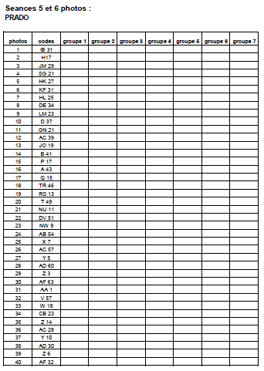
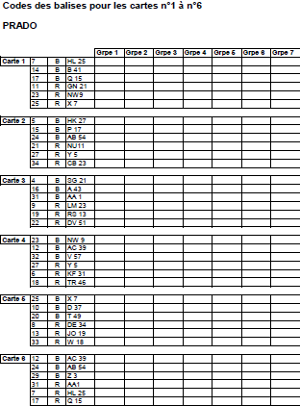

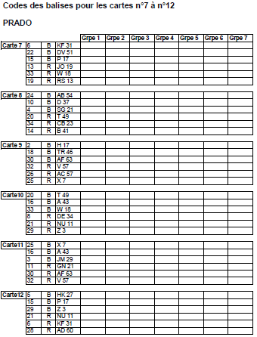

Annexes séances à partir de la séance 8
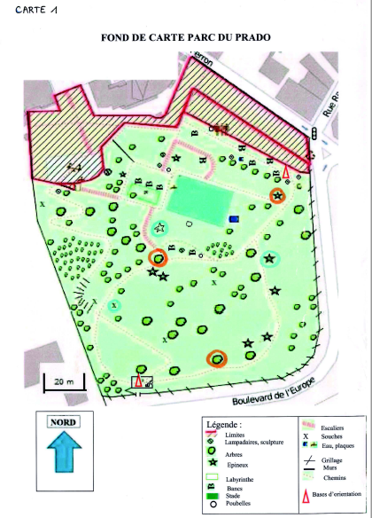

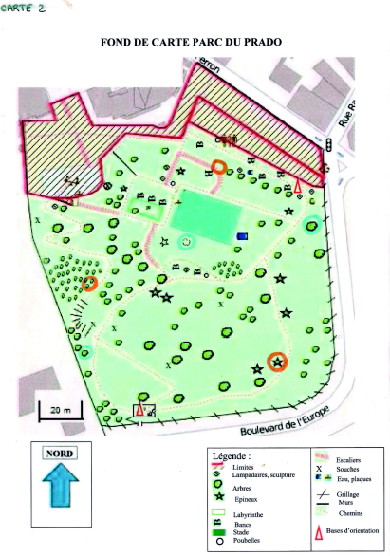

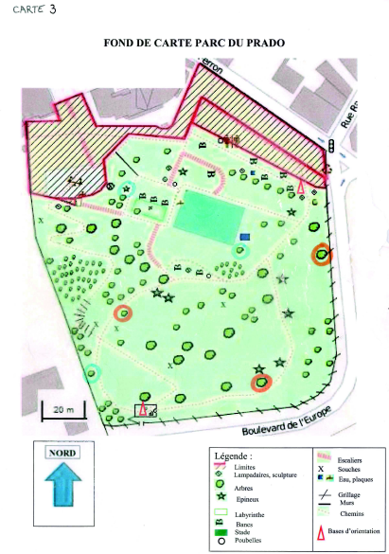

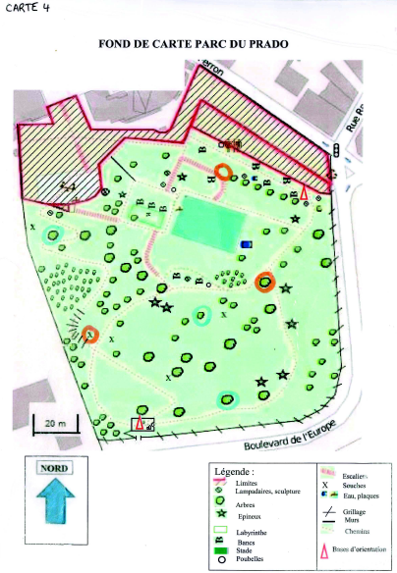

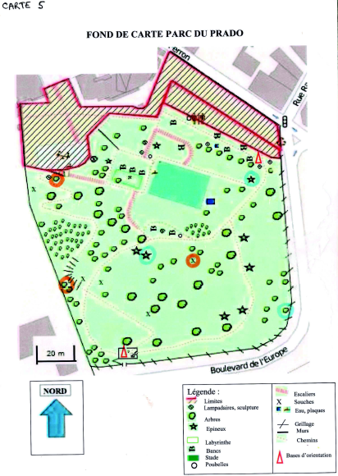

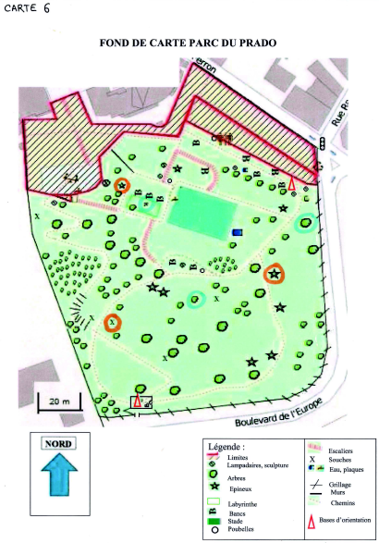
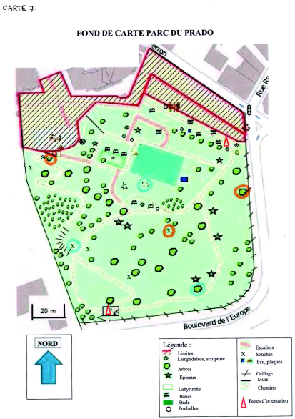
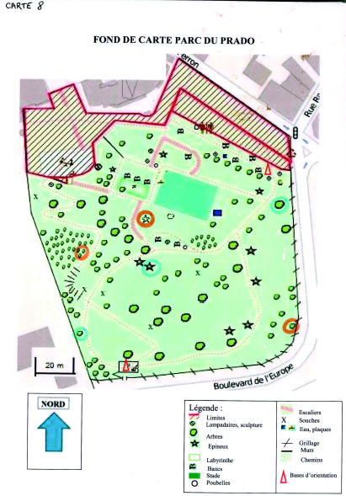

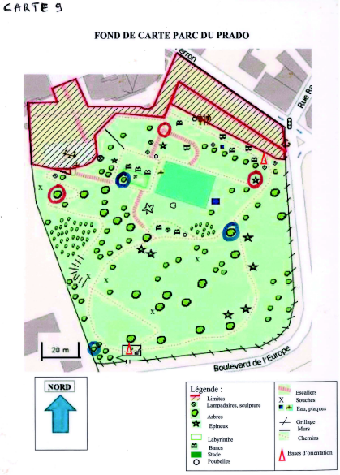

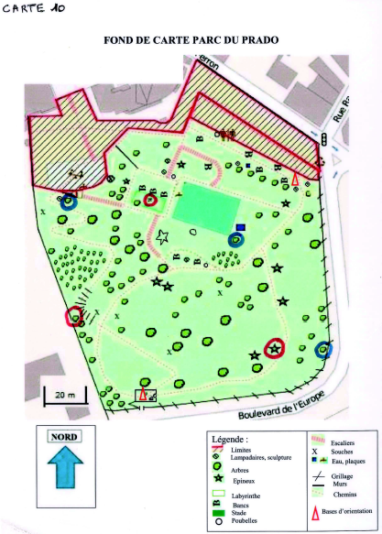

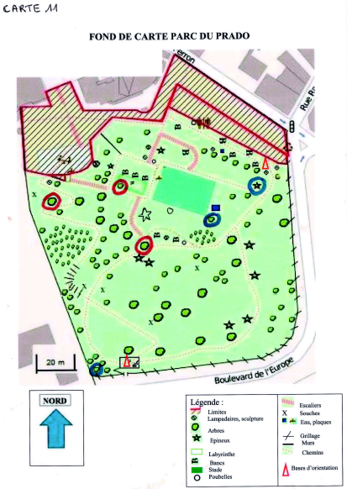

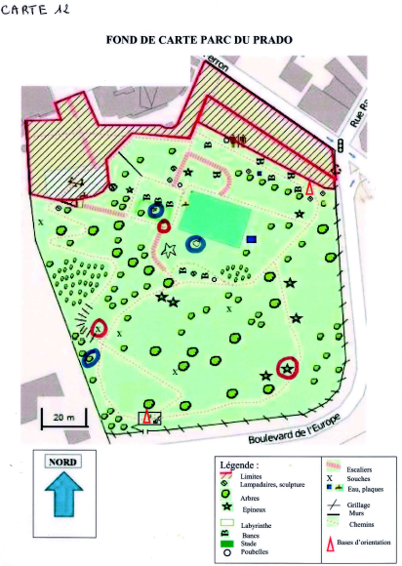

P Bouvard CPD EPS

